SUPORTE PEDAGÓGICO ONLINE: POTENCIALIZANDO OS PROCESSOS DE ENSINO-APRENDIZAGEM NA EDUCAÇÃO À DISTÂNCIA.

Mossoró-RN - Abril 2013

Francisco Varder Braga Junior- UFERSA – varder.braga@ufersa.edu.br

Antônio Charleskson Lopes Pinheiro – UFERSA – charleslopespinheiro@ufersa.edu.br

Nayra Maria da Costa Lima – UFERSA – nayramcl@ufersa.edu.br

Categoria: D
Setor educacional: 3
Classificação das áreas de pesquisa em EaD
Macro: C / Meso: H / Micro: N
Natureza: A
Classe: 2
RESUMO
O objetivo desse estudo é relatar a proposta de potencialização dos processos de ensino-aprendizagem do curso de Licenciatura a Distância de Matemática, da Universidade Federal Rural do Semi-Árido, mediante a criação de um suporte pedagógico online, visando à qualidade dos serviços educacionais oferecidos na instituição. Para tanto, foi realizada uma pesquisa descritiva, de abordagem quanti-qualitativa, por meio de leitura do histórico das conversas realizadas no suporte pedagógico online, criado no Moodle, classificando em quatro categorias: reclamações, dúvidas, orientações e sugestões. Com isso, buscou-se analisar a efetividade da ferramenta e se essa atendia às necessidades dos professores, tutores e alunos. Participaram da pesquisa no período de agosto de 2012 a abril de 2013, 66 sujeitos envolvidos nas atividades do 3º e 4º semestre do curso de Matemática, sendo observado 73 conversas distribuídas nas quatro categorias. Logo, os resultados demonstraram que a categoria “dúvidas” apresentou maior prevalência com 41,1% das conversas, seguido da “orientações” com 34,2%, “reclamações” com 17,9% e por último as “sugestões” com apenas 6,8%. Vale ressaltar que tal ferramenta faz com que o aluno se sinta valorizado, motivado e ativo na melhoria e aprimoramento do seu curso, sendo uma possível estratégia de combater a retenção e evasão.

Palavras-Chave: Educação a distância, Serviços educacionais, Suporte pedagógico online.

1. Introdução
A disseminação das Tecnologias de Informação e Comunicação (TICs) possibilitou o surgimento de uma nova modalidade de ensino: a Educação a Distância (EaD), que tem contemplado as mais diversas áreas do conhecimento, pois possibilita o acesso à formação/educação, vindo suprir uma lacuna existente no ensino presencial, devido à possibilidade de utilização de diversas mídias atendendo às necessidades dos mais diversos perfis discentes, aproximando o professor do aluno e estimulando para que esse se torne mais autônomo e responsável pela sua aprendizagem.
O conceito apresentado na legislação trata a EaD como uma modalidade de ensino, restringindo-se aos aspectos da diversidade de tempo/espaço e do uso de recursos tecnológicos para a mediação didático-pedagógica, a saber:
Para os fins deste Decreto, caracteriza-se a educação a distância como modalidade educacional na qual a mediação didático-pedagógica nos processos de ensino e aprendizagem ocorre com a utilização de meios e tecnologias de informação e comunicação, com estudantes e professores desenvolvendo atividades educativas em lugares ou tempos diversos. Decreto Nº 5.622, de 19 de dezembro de 2005. Regulamenta o art. 80 da Lei no 9.394, de 20 de dezembro de 1996, que estabelece as diretrizes e bases da educação nacional ^{[1]} (BRASIL, 2005).
Quanto aos ambientes virtuais de aprendizagem (AVAs), Ballachef e Bellemaien propõem a utilização destes ambientes de “Technology Enhanced Learning” (Aprendizagem ampliada pela tecnologia), tratando o uso das tecnologias para ampliar nossas capacidades humanas de perceber e agir ^{[2]} BALLACHEF E BELLEMAIEN (2006). Dentre os AVAs mais utilizados atualmente no Brasil podemos citar: Moodle, Amadeus, Teleduc, além de outros ambientes proprietários desenvolvidos para aplicações específicas. O Moodle pode ser considerado o mais utilizado em função da sua disseminação na rede pública de ensino superior através da Universidade Aberta do Brasil (UAB), sendo utilizado nos mais diversos contextos de formação/qualificação.
A Universidade Federal Rural do Semi-Árido - UFERSA compartilha do sistema da Universidade Aberta do Brasil – UAB desde o ano de 2010, inicialmente com a oferta do curso de Licenciatura à Distância em Matemática em três polos, nas cidades de Caraúbas, Grossos e Natal, todas situadas no estado do Rio Grande do Norte, e tem como AVA, o Moodle. Dentre todas as peculiaridades e dificuldades de criar e manter um curso, o Núcleo de Educação a Distância – NEaD/UFERSA vem desenvolvendo um trabalho que visa cada vez mais à melhoria da qualidade dos seus cursos com estratégias administrativas e pedagógicas numa abordagem interdisciplinar.
Como uma das estratégias para qualificar os processos de ensino-aprendizagem, dentro dessa modalidade de ensino, foi criado um serviço de suporte pedagógico online, buscando garantir a participação dos professores, tutores e alunos no processo pedagógico da disciplina e do curso. Esse serviço permite o acesso à informação direta e assistência no que se refere à vida acadêmica do aluno, com agilidade, dentro da sua especificidade, a fim de melhorar as relações interpessoais e a qualidade do ensino-aprendizagem, mas também fazendo do discente um sujeito ativo e participante, que possa desenvolver seu raciocínio e expressar suas críticas de forma democrática e construtiva.
Hoje, os estudantes não fazem mais leitura de um guia de instruções, mas aprendem jogando uns com os outros e ainda com suas inquietudes, com seus comentários, com o seu senso crítico, originando assim conteúdos através das interações, indagações, concordâncias e discordâncias, expondo suas opiniões ^{[3]} (MATTAR, 2011).
Portanto, podemos verificar que a EaD não é somente uma modalidade de ensino/aprendizagem, mas por meio dos seus mais diversos ambientes de aprendizagens, podemos utilizar de ferramentas para criar estratégias que possibilitam articularmos e otimizarmos a comunicação, a formação e as relações interpessoais educacionais. Logo, esse estudo visa relatar um processo de inovação de estratégias para potencializar os processos de ensino-aprendizagem na educação a distância, fazendo com que o aluno se sinta valorizado, motivado e ativo na melhoria e aprimoramento do seu curso, podendo ser considerada como uma estratégia para combater a retenção e evasão.

2. Inovação nos processos pedagógicos da educação à distância na UFERSA

Nos ambientes virtuais a comunicação precisa lançar mão de estratégias significativas que possam dar conta de efetivar a interação verbal, superando a ausência física do professor e do ambiente de sala de aula, pois o aluno é responsável pela organização do seu estudo. Sobre essa questão vale ressaltar que:
“Um aluno do ensino a distância não precisa estar cinco dias por semana, nem permanecer nesse espaço durante um tempo pré-estalecido. Desse modo, ele pode administrar, de acordo com seu ritmo, os seus horários e espaços ao longo do curso” ^{[4]} (SOUSA, 2011).
Existe ainda, a necessidade da criação de ferramentas para o desenvolvimento de soluções que se adaptem a qualquer tipo de plataforma de aprendizagem.^{[5]} (LUCENA, 2003).
O Suporte pedagógico online é mais uma das portas de entrada para potencializar a qualidade dos processos de ensino-aprendizagem à medida em que recebe reclamações, dúvidas, orientações e sugestões, e tenta fornecer soluções com agilidade, mantendo o sigilo e a ética do conteúdo abordado. Dessa forma, aproveitamos as reclamações e sugestões para aperfeiçoarmos nossos serviços. Com isso, revemos nossas práticas e facilitarmos as atividades acadêmicas e de aprendizagens dos alunos, orientando ainda como proceder nas disciplinas, nas atividades propostas e no curso, fortalecendo assim, nossa comunicação, nossas relações e a aprendizagem colaborativa.

3. Material e método

A ferramenta Banckle Chat começou a ser utilizada como suporte pedagógico online no dia 27 de agosto de 2012, inicialmente, com as turmas de 3º e 4º períodos do curso de Licenciatura em Matemática- modalidade a distância, da UFERSA. Nesse tipo de atendimento, os professores, tutores e alunos recebem orientações e encaminhamentos em suas diversas necessidades com relação ao processo acadêmico.
Os atores envolvidos no processo são acolhidos por um assessor pedagógico do Núcleo de Educação a Distância (NEaD), que está disponível de plantão de segunda à sexta, de 8 às 11 da manhã, possuindo este as seguintes atribuições: esclarecer dúvidas; fornecer orientações quanto ao curso, disciplinas, e atividades propostas; tentar identificar e solucionar problemas de comunicação e relacionamento presencial, virtual e interpessoal; e dar suporte pedagógico frente às dificuldades/obstáculos apresentados .
As demandas recebidas são encaminhadas a cada setor envolvido, aos quais precisam sanar esses problemas relatados, tendo o dever de nunca deixar o usuário sem resposta. Isto é, o assessor pedagógico tem, no máximo, um prazo de 48 horas para dar retorno às solicitações recebidas.
Para o acesso a essa ferramenta, o aluno deve realizar os seguintes procedimentos:
- Primeiramente, ele deve acessar o AVA - Moodle, onde visualizará uma caixa correspondente ao serviço de atendimento on-line, do lado direito da página;
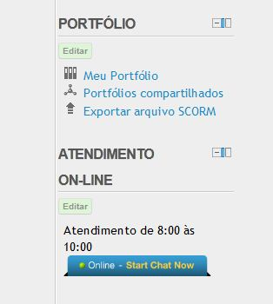
Figura 1. Local de acesso do chat na página do moodle
- Ao clicar no chat, aparecerá uma janela, solicitando um nome e um e-mail para que possa ingressar no atendimento.
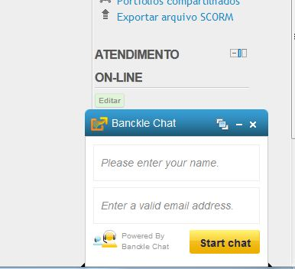
Figura 2. Janela de solicitação de identificação
- Após entrar com os dados, sua participação fica sujeita à aceitação ou não, isso quem decidirá será o moderador do chat (assessor pedagógico). Na janela abaixo, o aluno aguarda a permissão para ingressar no atendimento.
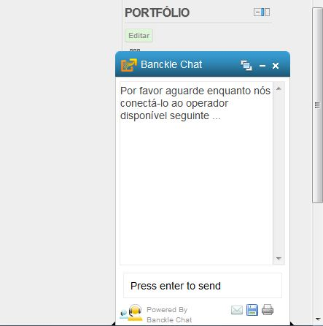
Figura 3. Janela de permissão para o início da conversa

- Logo que permitido o seu acesso, a conversa passa a ser iniciada.
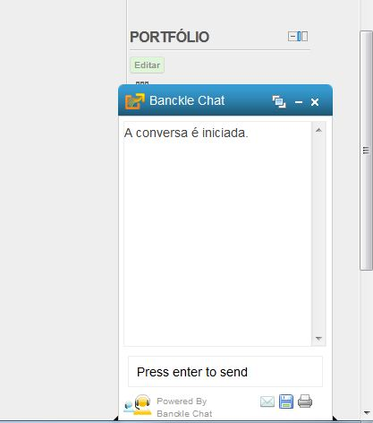
Figura 4. Área de diálogo
- Por fim, o assessor pedagógico de plantão conversará com o discente, confidencial e sigilosamente, tentando solucionar seu problema o mais breve possível, dando um retorno via e-mail, telefone ou presencialmente, dependendo da complexidade do caso.
Com relação à metodologia empregada nesse estudo, trata-se de uma abordagem quanti-qualitativa, podendo ser ainda classificada com uma pesquisa descritiva.
Para a instalação do suporte pedagógico online, foi realizada uma visita aos três polos da instituição com o intuito de apresentar o funcionamento da ferramenta por meio de uma palestra autoexplicativa. No período supracitado de atendimento foi realizado uma investigação para avaliar a efetividade do serviço. Para isso, foi feita uma triagem do histórico das conversas contidas no atendimento num período de agosto de 2012 a abril de 2013, gerando uma planilha com auxílio do software excel, a qual foram estabelecidas quatro categorias a saber: reclamações, dúvidas, orientações e sugestões. Para melhor compreensão dos dados obtidos, foi feita uma análise descritiva dessas categorias com geração de gráficos.

4. Resultados e discussão

No intervalo de tempo investigado pela pesquisa, foram observadas 66 participações no suporte pedagógico, distribuídas entre professores, tutores e alunos, contemplando um total de 73 conversas, entre reclamações, dúvidas, orientações e sugestões. Dessas quatro categorias, a mais solicitada foi referente a dúvidas, com o número de 30 (41,1%) conversas e a de menor prevalência foi a categoria sugestões, apresentando 5 (6,8%) conversas.
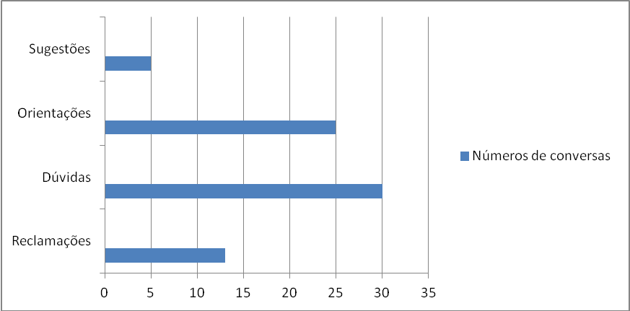
Gráfico 1. Distribuição das conversas por categorias
Foi verificado que a maior necessidade dentro da categoria “reclamações” observada nas conversas corresponde ao atraso (feedback) na postagem de notas das disciplinas por parte dos professores no sistema SIGAA. Quanto à categoria “dúvidas”, prevaleceu a dificuldade por parte dos discentes em manusear as ferramentas do AVA. Já com relação a categoria “orientações”, as questões mais indagadas foram sobre prazos, datas e informações de um modo geral sobre o processo acadêmico. E por último, na categoria “sugestões” foi observado que os alunos solicitam mais interação e motivação no AVA por parte de professores e tutores.
Outra questão observada nessa investigação foi que a criação do suporte pedagógico online no modelo semipresencial propiciou a participação de toda a comunidade acadêmica virtual como membros ativos na construção e manutenção do curso de Matemática. Isso foi possível em função de poder contar com um canal direto com os que fazem o curso para resolver problemas, tirar dúvidas, receber orientações e propor sugestões de melhorias, além de possibilitar uma maior interatividade a partir da utilização de tal ferramenta.
Nesse tipo de espaço, cada sujeito pode adicionar, retirar, cocriar e modificar conteúdos dessa estrutura; podem disparar informações e não somente receber, uma vez que o polo da emissão está liberado; pode alimentar laços comunitários de trocas de competências, de coletivização dos saberes, de construção colaborativa do conhecimentos e sociabilidade ^{[6]} LEMOS e LEVY, 2010).
Pensando nisso, podemos identificar como vantagem do suporte pedagógico online no AVA o acesso do aluno, a agilidade de resolução e a assistência prestada em função da possibilidade de intervenção por meio do diálogo e troca de informações e de opiniões, fazendo com que os estudantes possam ter uma participação mais ativa no fazer das aulas utilizando a multiplicidade de recursos midiáticos disponíveis no AVA.

5. Considerações finais
O suporte pedagógico online trouxe a oportunidade de melhorar o processo de ensino-aprendizagem do curso de Licenciatura a Distância em Matemática da UFERSA, fortalecendo as relações entre todos os atores envolvidos, visando o bom funcionamento do curso. Também reduziu a distância pessoal e física devido à maior interação e participação criada pelo serviço, fazendo com que os alunos se sentissem valorizados e motivados, pois esse canal de mediação melhorou a comunicação e como consequência a aprendizagem e a qualidade do ensino.
Para que esse processo aconteça e nossa educação passe a ser uma educação de qualidade, é necessário que as instituições queiram crescer junto com os alunos, acabando com a hierarquia entre professor e aluno que distancia e dificulta a aprendizagem, sendo necessário ainda, formação continuada para os docentes junto às TICs, para que esses possam diversificar sua metodologia de ensino constantemente.
Logo, a possibilidade da utilização do AVA como ferramenta de apoio para o suporte pedagógico dos professores, tutores e alunos vem diminuir distâncias e eliminar barreiras como tempo e ônus na vida desses sujeitos, fazendo um diferencial no que se refere à qualidade do ensino.
Portanto, esse suporte online pode ser considerado um recurso que permite a mobilização e a resolução para um determinado propósito e, por isso, a sua associação às TICs aplicadas na educação, deve ser estimulada devido à promoção de uma maior interação entre professores, alunos e pessoal administrativo, oportunizando o compartilhamento e a construção de conhecimentos.

Referências
[1] Brasil. Decreto no. 5.622, de 19 de dezembro de 2005. Regulamenta o art. 80 da Lei no. 9.384, de 20 de dezembro de 1996, que estabelece as diretrizes e bases da educação nacional. In: Diário Oficial da República Federativa do Brasil, Brasília, DF, 19 dez. 2005. Cap. II, Art. 12.

[2] BALACHEFF, N.; BELLEMAIN, F. Conhecimento: a pedra angular do design de TEL. Recife: UFPE, 2006.
[3] MATTAR, J. Guia de educação à distância/ João Mattar. São Paulo: Cengace Learning: Portal da Educação, 2011.
[4] SOUSA, R. A. Tutor presencial em EaD: qual é o papel desse indivíduo? In: A prática da Educação à Distância na UFRN/ Organizadores: Maria Cristina Leandro de Paiva e José Correia Torres Neto.- Natal: EDUFRN, 2011.

[5] LUCENA, B. Novas tecnologias no e-learning: desafios e oportunidades para design. In: Revisa Brasileira de Aprendizagem Aberta e a Distância. São Paulo: ABED, pp. 1-8, 2003. Disponível em: http://www.abed.or.br\publique\cgilia.exe\sys\start.htm¿tpi=home Acesso em 26 de abr. 2013.

[6] LEMOS, A., LEVY, P. O futuro da internet: em direção à ciberdemocracia planetária. São Paulo: Paulus, 2010.

